Academia de Studii Economice din București

Sisteme informatice pentru managementul proceselor și resurselor economice (SIMPRE)



Proiect Programarea Dispozitivelor Mobile

Aplicație gestionare cărți

*-Bookspedia-*

Studente:

Ionașcu Elisa-Elena

Mihăilă Anamaria-Cătălina

Mireag Mădălina-Andreea

Cuprins

Descriere aplicație 2

Structură aplicație 3

Descriere implementare 11

Listă figuri

Figură 1: Pagina About us 3

Figură 2: Pagina Books 4

Figură 3: Pagina Book Details Figură 4: Pagina Book Details continuare 5

Figură 5: Categorii carti pentru afisare grafic Figură 6: Afisare grafic carti din categoria "technology" 6

Figură 7: Cautare carti dupa termenul "fata” Figură 8: Meniu contextual carte 7

Figură 9: Optiunea Adaugare Figură 10: Review adaugat 8

Figură 11: Afisarea tuturor review-urilor pentru carte 8

Figură 12: Pagina Favourite Books 9

Figură 13: Pagina Contact us Figură 14: Display Alert mesaj trimis 10

Figură 15: Exemplu request 13

Figură 16: Exemplu request continuare 13

Figură 17: Exemplu response JSON 15

# Descriere aplicație

Aplicația ***Bookspedia*** este o aplicație destinată iubitorilor de cărți și nu numai, care oferă o gamă variată de cărți din diverse domenii. Aplicația oferă utilizatorilor informații cu privire la autorul/autorii cărților, rating-ul oferit de alți cititori, o scurtă descriere, prețul de cumpărare acolo unde cartea se află la vanzare, și un link care poate fi accesat pentru accesarea online. Printre funcționalitățile de bază ale aplicației se numără funcționalitatea de căutare a diverselor cărți în funcție de titlul acestora și adăugarea cărților preferate într-o listă de favorite, care pot fi vizualizate separat și mult mai rapid, într-o pagină dedicată. De asemenea, aplicația oferă posibilitatea de a adăuga review-uri cărților dorite și de a vizualiza grafice la nivel de rating pentru cărțile din fiecare categorie în parte.

# Structură aplicație

Meniul principal este format din următoarele pagini:

* Pagina „**About us**” conține o scurtă descriere a aplicației, a ceea ce oferă, prezentând și imagini sugestive.

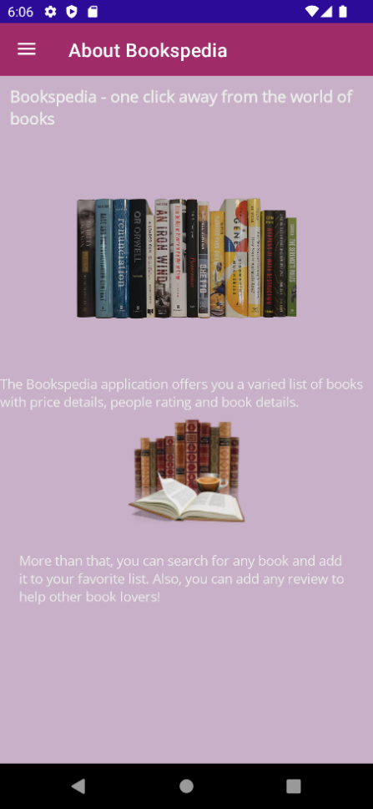

Figură 1: Pagina About us

* Pagina „**Books**” conține o listă cu cele mai noi cărți apărute în categoria ‚Fiction’. Acestea sunt afișate în ordine în funcție de data de publicare. Utilizatorul poate vedea imaginea, autorul, categoria, rating-ul și prețul cărților. La accesarea unei cărți, se va deschide o pagină noua cu detalii, „BookDetail”.

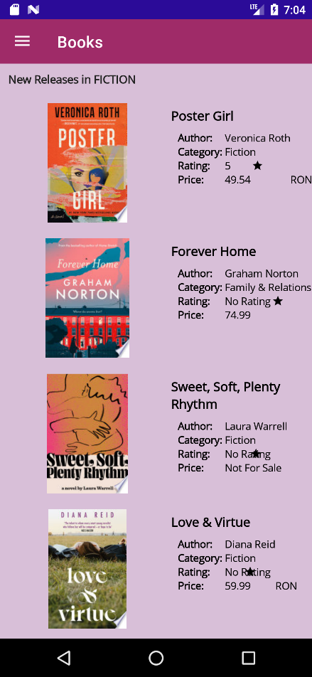

Figură 2: Pagina Books

* Pagina „**BookDetail”** conține informații detaliate despre cartea selectată precum: descriere, autorul/autorii, numărul de pagini, data de publicare, rating-ul, prețul cărții și link-ul de accesare online.

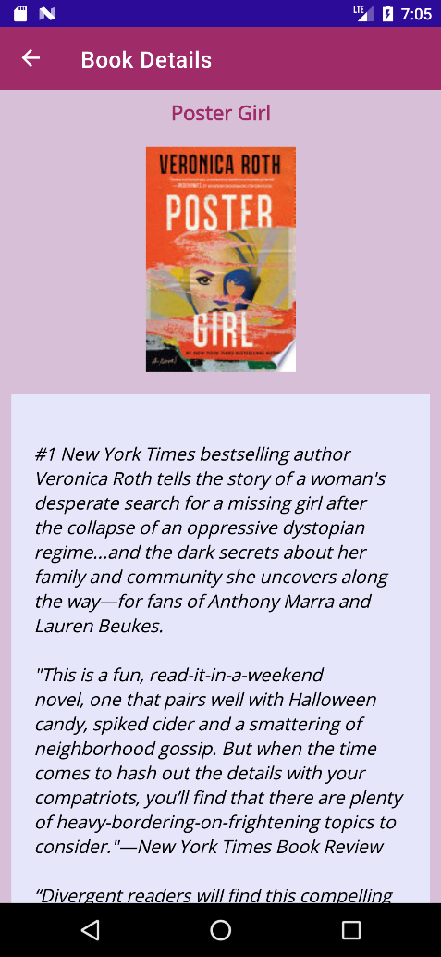

Figură 3: Pagina Book Details Figură 4: Pagina Book Details continuare

* Pagina „**Books Categories**” oferă utilizatorului posibilitatea de a filtra și vizualiza cărțile în funcție de categorie și nota oferită de cititori. Astfel, dacă se selectează categoria dorită, pe ecran se va afișa un grafic de tip bar chart cu cărțile din acea categorie și rating-ul pe care îl au.

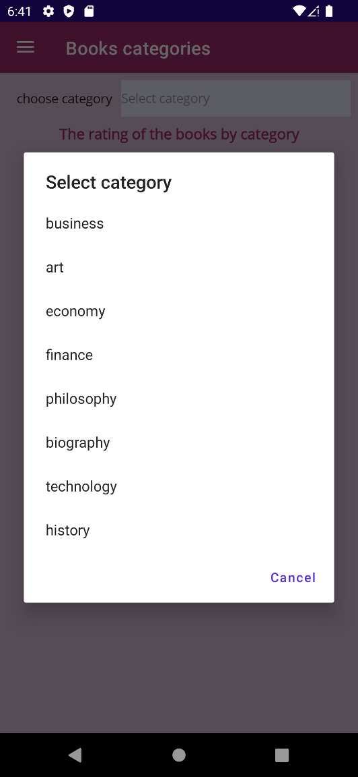 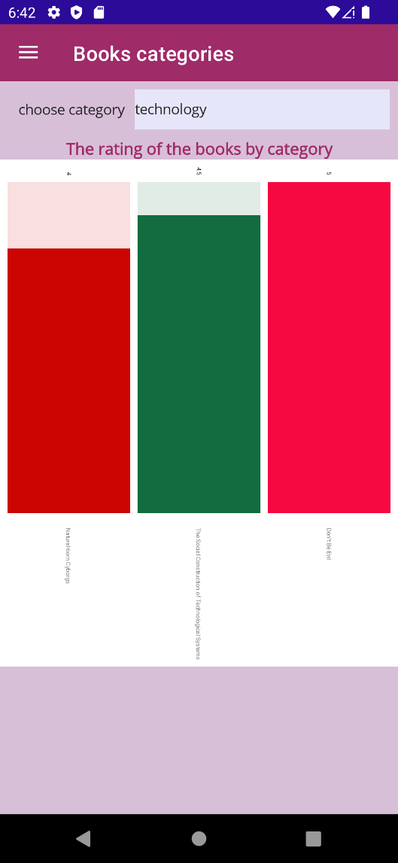

Figură 5: Categorii carti pentru afisare grafic Figură 6: Afisare grafic carti din categoria "technology"

•       Pagina **,,Search books by title”** oferă utilizatorului posibilitatea de a căuta cărți în funcție de titlu acestora. Astfel, se vor afișa toate cărțile disponibile în API care conțin termenul de căutare introdus de utilizator în titlu. Tot în cadrul acestei pagini utilizatorul are la dispoziție un meniu contextual ce îi permite să adauge cartea selectată la cărți favorite sau să adauge un review la cartea selectată. Opțiunea de ,,Add review” va deschide pagina „Add review”.

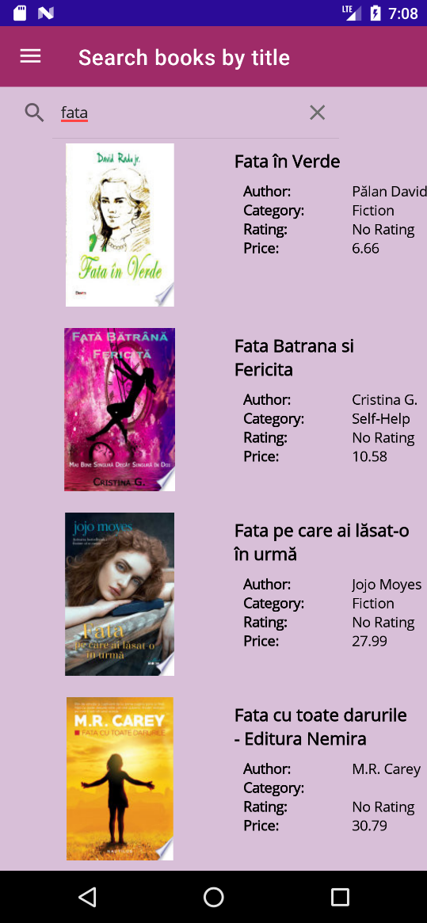 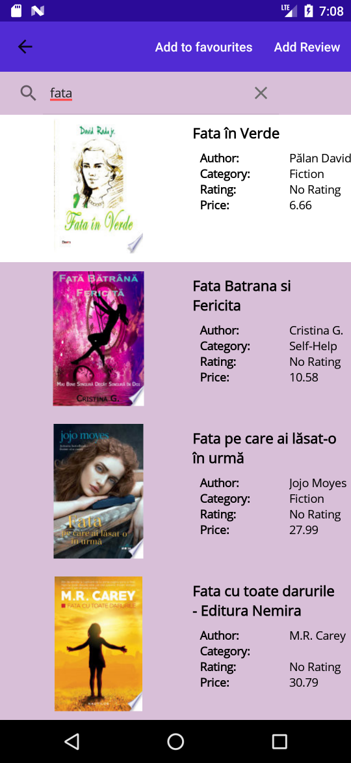

Figură 7: Cautare carti dupa termenul "fata” Figură 8: Meniu contextual carte

* Pagina **,,Add review”**permite utilizatorului să scrie un review personal pentru cartea selectată. Butonul ,,Add” va salva în baza de date textul introdus și titlul cărții căreia i se face review-ul.

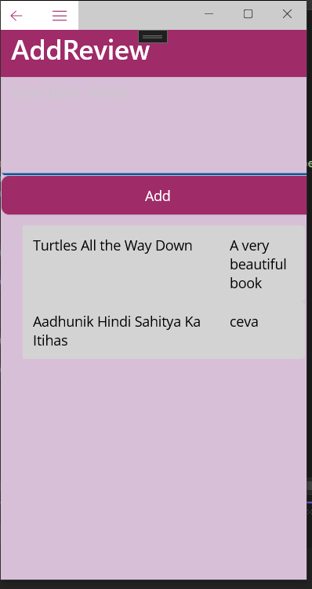

Figură 9: Optiunea Adaugare Figură 10: Review adaugat

Figură 11: Afisarea tuturor review-urilor pentru carte

* Pagina **,,Favourite Books”** va afișa toate cărțile pe care utilizatorul le adaugă ca și favorite în sesiunea curentă.

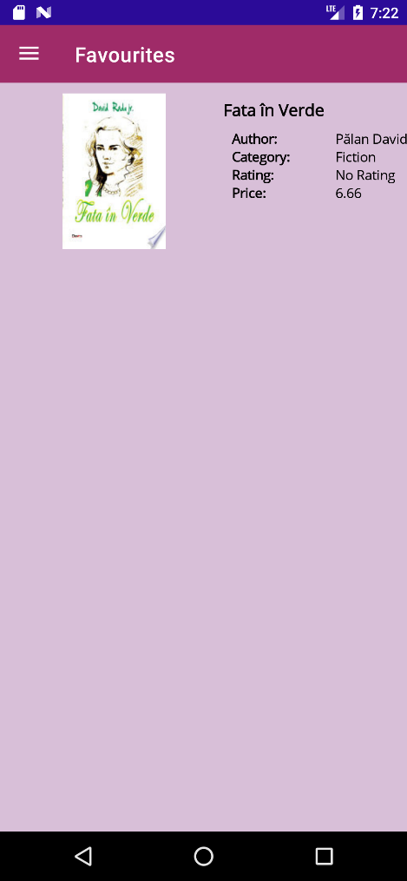

Figură 12: Pagina Favourite Books

* Pagina **,,Contact us”** le oferă utilizatorilor posibilitatea de a intra în contact cu dezvoltatorii aplicației, precum și un număr de telefon și adresa de email. După ce numele, adresa de email și mesajul sunt introduse și se apasă butonul “Contact Us” va apărea un Display Alert ce va informa utilizatorul că mesajul acestuia a fost trimis.

Figură 13: Pagina Contact us Figură 14: Display Alert mesaj trimis

# Descriere implementare

***Bookspedia*** este o soluție multiplatformă dezvoltată în .NET MAUI și .NET 6.0. Tehnologiile si pachetele folosite sunt:

* XAML – reprezintă limbajul eXtensible Application Markup Language, care stă la baza unei interfețe grafice
* Microcharts - este o bibliotecă de diagrame simplă pentru diferite platforme
* SkiaSharp.Views.Maui.Controls – este un set de vizualizari care poate fi utilizat pentru a desena pe ecran
* Newtonsoft.Json – este un framework popular pentru prelucarea fișierelor Json și lucrul cu .NET
* SQLite – este o librarie open-source care implementează lucrul cu baze de date într-un mod ușor de utilizat în diverse aplicații .NET, Mono sau Xamarin

Pentru exemplificarea utilizării SQLite am realizat o pagină în care utilizatorul poate adaugă un review la o anumită carte, acesta urmând a fi salvat în baza de date și ulterior sunt afișate toate review-urile din baza de date. În scopul acesta am creat clasa ReviewCarteDao, unde creăm un obiect de tip SQLConnection și îl inițializăm. Aici am definit metodele AdaugaReview și ObtineToateInregistrarile cu codul următor:

*public int AdaugaReview(MyReview myReview)*

*{*

*return conn.Insert(myReview);*

*}*

Această metodă inserează review-ul primit ca parametru în baza de date prin intermediul metodei Insert disponibilă pe obiectul de tip SQLConnection.

*public List<MyReview> ObtineToateInregistrarile()*

*{*

*return conn.Table<MyReview>().ToList();*

*}*

Această metodă aduce toate review-urile din baza de date prin intermediul obiectului de tip SQLConnection.

* Google Books API este un API public care oferă informații despre diverse cărți. Ca exemple de funcționalități pe care le-am implementat cu ajutorul acestui API menționăm căutarea cărților dupa titlu și afișarea cărților pe fiecare categorie, funcționalități pe care le vom detalia mai jos.

Căutare cărți după titlu:

URL: GET [https://www.googleapis.com/books/v1/volumes/?q=/intitle:{title}](https://www.googleapis.com/books/v1/volumes/?q=/intitle:%7btitle%7d)

Exemplu request:

public static async Task<Items> getBooksDetailsByTitleAsync(string title)

{

var restUrl = $"{baseURL}/{queryPath}/intitle:{title}";

HttpClient httpClient = new HttpClient();

try

{

using (var response = await httpClient.GetAsync(restUrl).ConfigureAwait(false))

{

if (response.IsSuccessStatusCode)

{

using (var responseStream = await response.Content.ReadAsStreamAsync().ConfigureAwait(false))

{

return JsonConvert.DeserializeObject<Items>(

await new StreamReader(responseStream).ReadToEndAsync().ConfigureAwait(false));

}

}

}

}

catch (Exception ex)

{

throw new Exception(ex.ToString());

}

return null;

}

Răspunsul primit este un JSON pe care l-am deserializat, iar informațiile relevante le-am introdus într-un listview și ulterior le-am afișat în interfață.

Exemplu response:

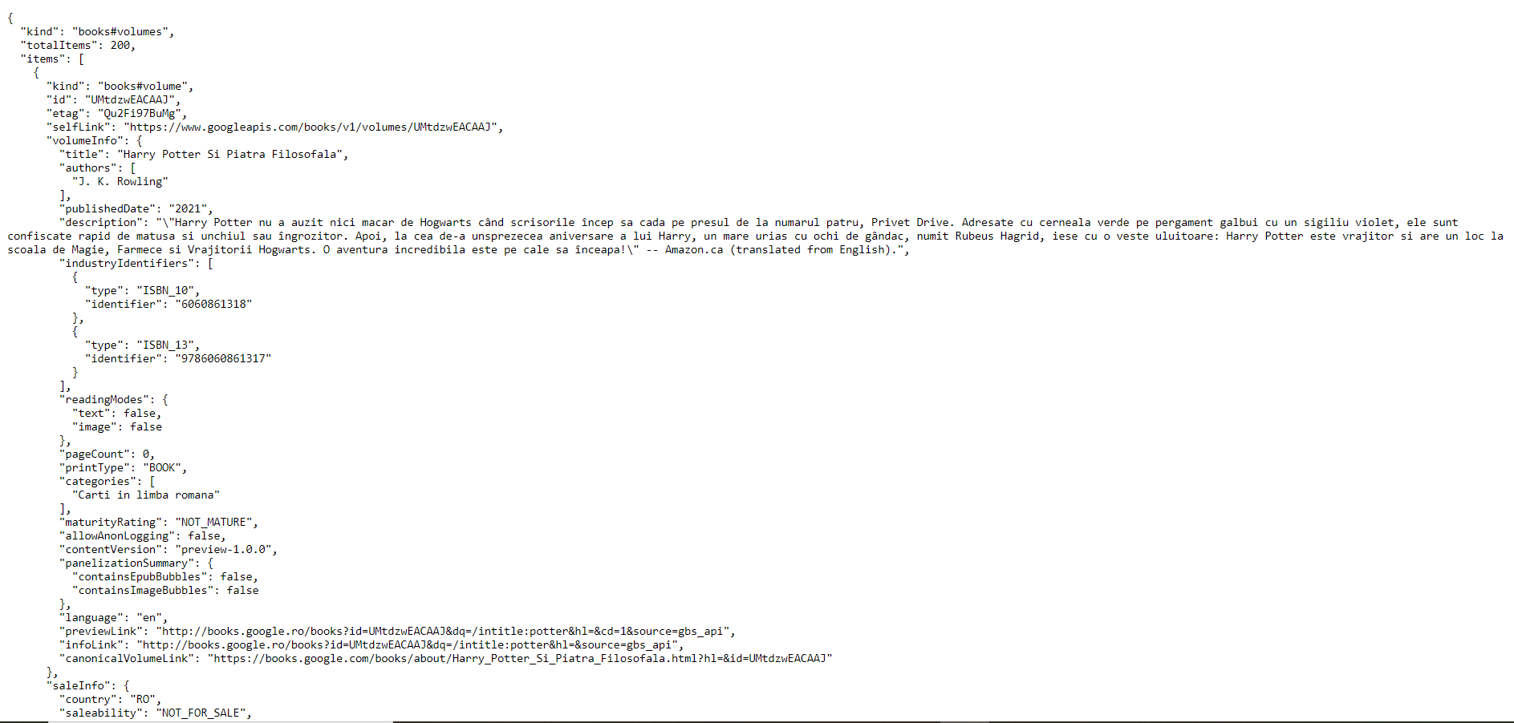

Figură 15: Exemplu request

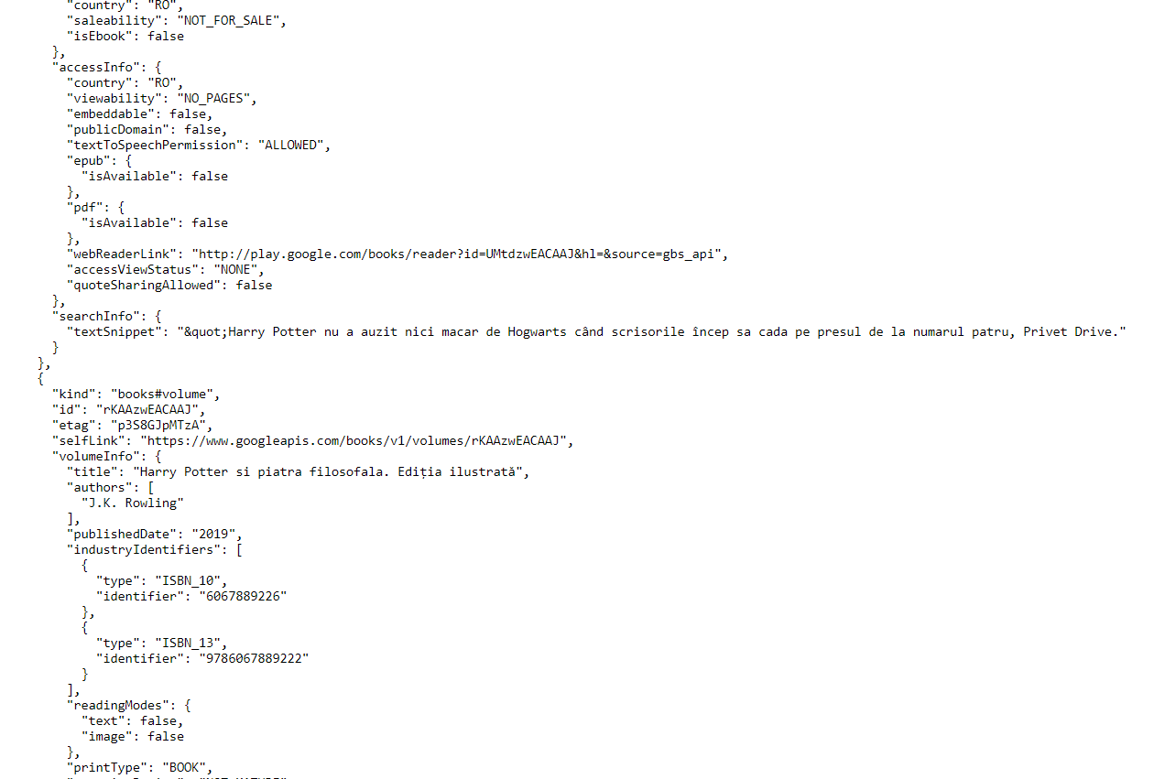

Figură 16: Exemplu request continuare

Afișare cărți dintr-o anumită categorie:

URL:

GET [https://www.googleapis.com/books/v1/volumes?q=/subject:{category}&maxResults=40](https://www.googleapis.com/books/v1/volumes?q=/subject:%7bcategory%7d&maxResults=40)

Aici am folosit filtrarea după un rezultat de maxim 40 de inregistrări deoarece default se returnau un număr de 10 înregistrări.

Exemplu request:

public static async Task<Items> getBooksCategories(string category)

{

var restUrl = $"{baseURL}{queryPath}/subject:{category}&maxResults=40";

HttpClient httpClient = new HttpClient();

try

{

using (var response = await httpClient.GetAsync(restUrl).ConfigureAwait(false))

{

if (response.IsSuccessStatusCode)

{

using (var responseStream = await response.Content.ReadAsStreamAsync().ConfigureAwait(false))

{

return JsonConvert.DeserializeObject<Items>(

await new StreamReader(responseStream).ReadToEndAsync().ConfigureAwait(false));

}

}

}

}

catch (Exception ex)

{

throw new Exception(ex.ToString());

}

return null;

}

Exemplu response JSON:

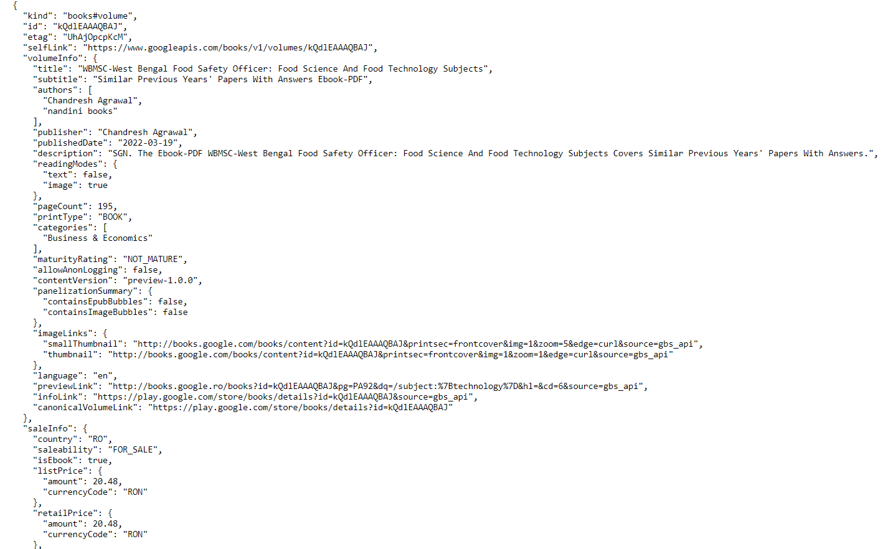

Figură 17: Exemplu response JSON